浙江福科斯医疗科技有限公司
新建年产20套口腔科精准导航仪
和3万套手术机械的项目
阶段性竣工环境保护验收监测报告

建设单位：浙江福科斯医疗科技有限公司
编制单位：嘉兴弘正检测有限公司
2020年08月

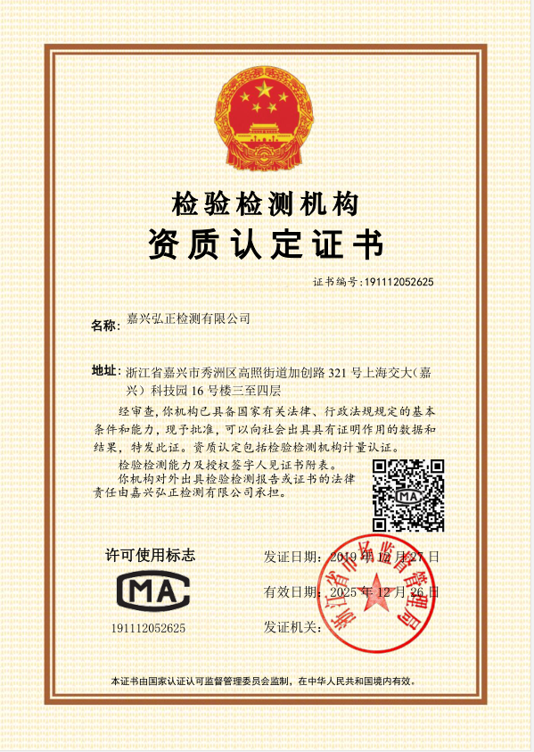

建设单位法人代表:王丙炎
编制单位法人代表:许海忠
项目负责人:张霞

建设单位：浙江福科斯医疗科技有限公司
电话：13901156230
传真：/
邮编：314112
地址：嘉善县罗星街道归谷二路111号1幢401-15室

编制单位：嘉兴弘正检测有限公司
电话：0573-82795171
传真：0573-82795171
邮编：314031
地址：浙江省嘉兴市秀洲区高照街道加创路321号上海交大(嘉兴)科技园16号楼三至四层

目 录
1、验收项目概况 5
2、验收依据 7
3、工程建设情况 8
3.1地理位置及平面布置 8
3.2建设内容 8
3.3主要原辅材料及燃料 10
3.4水源及水平衡 10
3.5生产工艺 11
3.6项目变动情况 12
4、环境保护设施 13
4.1污染物治理设施 13
4.2环保设施投资及“三同时”落实情况 16
5、建设项目环评报告表的主要结论与建议及审批部门审批决定 18
5.1建设项目环评报告表的主要结论与建议 18
5.2审批部门审批决定 19
6、验收执行标准 21
6.1污染物排放标准 21
7、验收监测内容 23
7.1环境保护设施调试效果 23
8、 质量保证及质量控制 24
8.1监测分析方法 24
8.2监测仪器 25
8.3人员资质 26
8.4水质分析过程中的质量保证和质量控制 26
8.5气体监测分析过程中的质量保证和质量控制 26
8.6噪声监测分析过程中的质量保证和质量控制 27
9、验收监测结果 28
9.1生产工况 28
9.2环境保护设施调试效果 28
10、验收监测结论 35
10.1生产工况 35
10.2废水 35
10.3废气 35
10.4噪声 35
10.5固体废弃物 35
10.6总量控制 36
10.7结论 36

附件：
附件1 环评批复
附件2 生活垃圾处置协议
附件3 入网证明
附件4 危废协议
附件5 用水发票
附件6 情况说明
附件7 检测报告

附图：
附图1 地理位置图
附图2 项目周围环境关系及噪声监测点位示意图
附图3 厂区平面布置图
附图4 无组织监测点位示意图

1、验收项目概况
浙江福科斯医疗科技有限公司位于嘉善县罗星街道归谷园区，企业拟投资12600万元，实施“新建年产20套口腔科精准导航仪和3万套手术器械的项目”。本项目新增用地20亩，新增建筑面积26566.09平方米，主要购置激光打标机、线切割、卧式车床、铣床、全自动金属喷砂、抛丸等生产设备，建成后可形成年产20套口腔科精准导航仪和3万套手术器械的生产规模。
企业实际总投资8000万元，在嘉善县罗星街道归谷园区新增用地20亩，新增建筑面积26566.09平方米，购置激光打标机、线切割、卧式车床、铣床、全自动金属喷砂、抛丸等生产设备，实施“新建年产20套口腔科精准导航仪和3万套手术器械的项目”。目前可年产20套口腔科精准导航仪和1万套手术器械。
由于企业部分生产设备暂未引进，本次验收为阶段性验收，仅针对企业目前已引进的设备，待设备全部引进后再做整体验收。
企业于2019年5月委托煤科集团杭州环保研究院有限公司编制完成了《浙江福科斯医疗科技有限公司新建年产20套口腔科精准导航仪和3万套手术机械的项目环境影响报告表》，2019年6月20日嘉兴市生态环境局嘉善分局以报告表批复[2019]100号《关于浙江福科斯医疗科技有限公司新建年产20套口腔科精准导航仪和3万套手术机械的项目环境影响报告表的批复》对该项目环境影响报告表提出审查意见。
本项目开工时间2019年7月，设备安装完成时间2020年6月。
目前该项目已投入运营并达到相应生产工况且主要生产设施和环保设施运行正常，已具备环保设施竣工验收条件。
受企业委托，根据生态环境部颁布的《建设项目竣工环境保护验收暂行办法》和浙江省生态环境厅有关技术规定和要求，嘉兴弘正检测有限公司承担了本项目竣工环境保护验收监测工作。并于2020年8月17日、8月18日对本项目废气、废水、噪声的排放情况进行了现场验收监测。同时，企业对本项目“三同时”执行情况、固体废弃物、环境保护设施建设、环境保护管理、绿化等方面进行了自查，在综合分析现场监测数据和相关资料的基础上，编写了《浙江福科斯医疗科技有限公司新建年产20套口腔科精准导航仪和3万套手术机械的项目阶段性竣工环境保护验收监测报告》。

2、验收依据
1、《中华人民共和国环境保护法》，2015年1月1日实施；
2、中华人民共和国主席令[2016]第 31 号《中华人民共和国大气污染防治法》（2018.10.26 修改通过，即日施行）；
3、中华人民共和国主席令第87号《中华人民共和国水污染防治法》（2018年 1 月 1 日起施行）；
4、中华人民共和国主席令[1996]第 77 号《中华人民共和国环境噪声污染防治法》（2018.12.29 修改通过，即日施行）；
5、中华人民共和国主席令[2020]第 43号《中华人民共和国固体废物污染环境防治法》（2020.9.1 起施行）；
6、《建设项目环境保护管理条例》（国务院令第682号修改）；
7、环境保护部环办[2015]113号关于印发建设项目竣工环境保护验收现场检查及审查要点的通知；
8、环境保护部国环规环评[2017]4号《建设项目竣工环境保护验收暂行办法》；
9、环境保护部环办环评函[2017]1235号关于公开征求《关于规范建设单位自主开展建设项目竣工环境保护验收的通知（征求意见稿）》意见的通知；
10、环境保护部环办[2015]52号关于印发环评管理中部分行业建设项目重大变动清单的通知；
11、生态环境部公告2018年第9号《建设项目竣工环境保护验收技术指南污染影响类》；
12、浙江省人民政府令第364号《浙江省建设项目环境保护管理办法》；
13、煤科集团杭州环保研究院有限公司《浙江福科斯医疗科技有限公司新建年产20套口腔科精准导航仪和3万套手术机械的项目环境影响报告表》；
14、《关于浙江福科斯医疗科技有限公司新建年产20套口腔科精准导航仪和3万套手术机械的项目环境影响报告表的批复》（报告表批复[2019]100号）；
15、浙江福科斯医疗科技有限公司《建设项目竣工环境保护验收监测委托单》。

3、工程建设情况

3.1地理位置及平面布置
本项目选址于嘉兴市嘉善县罗星街道归谷园区，本项目所在地周边环境概况如下:
东侧为归谷二路，隔路为嘉兴岱源真空科技有限公司；
东南侧为蓝怡科技集团归谷工厂；
南侧为空地；
西侧为空地；
北侧为浙江知信精密仪器设备有限公司、嘉兴益诺康生物有限公司。
具体地理位置、厂区布置见附图。

3.2建设内容
企业实际总投资8000万元，在嘉善县罗星街道归谷园区新增用地20亩，新增建筑面积26566.09平方米，购置激光打标机、线切割、卧式车床、铣床、全自动金属喷砂、抛丸等生产设备，实施“新建年产20套口腔科精准导航仪和3万套手术器械的项目”。目前可年产20套口腔科精准导航仪和1万套手术器械。
由于企业部分生产设备暂未引进，本次验收为阶段性验收，仅针对企业目前已引进的设备，待设备全部引进后再做整体验收。
本项目现有员工30人，生产实行两班制（16h），年工作天数为300d。环评及批复阶段建设内容与实际建设内容对照见表3-1。环评设备及实际设备清单对照见表3-2。

表3-1 环评及批复建设内容与实际建设内容一览表
类别 | 环评及批复 | 实际建设内容 | 备注
产品及规模 | 年产20套口腔科精准导航仪和3万套手术器械 | 年产20套口腔科精准导航仪和1万套手术器械 | /
总投资 | 12600万元 | 8000万元 | /
建设  内容 | 浙江福科斯医疗科技有限公司位于嘉善县罗星街道归谷园区，企业拟投资12600万元，实施“新建年产20套口腔科精准导航仪和3万套手术器械的项目”。本项目新增用地20亩，新增建筑面积26566.09平方米，主要购置激光打标机、线切割、卧式车床、铣床、全自动金属喷砂、抛丸等生产设备，建成后可形成年产20套口腔科精准导航仪和3万套手术器械的生产规模。 | 企业实际总投资8000万元，在嘉善县罗星街道归谷园区新增用地20亩，新增建筑面积26566.09平方米，购置激光打标机、线切割、卧式车床、铣床、全自动金属喷砂、抛丸等生产设备，实施“新建年产20套口腔科精准导航仪和3万套手术器械的项目”。目前可年产20套口腔科精准导航仪和1万套手术器械。  由于企业部分生产设备暂未引进，本次验收为阶段性验收，仅针对企业目前已引进的设备，待设备全部引进后再做整体验收。 | /
表3-2 本项目环评设备及实际设备清单对照一览表（单位：套/台/个）
序号 | 名称 | 规格/型号 | 环评数量 | 实际数量
1 | 激光打标机 | YLP-SD20L | 2 | 1
2 | 激光焊接机 | XH-CAA1 | 1 | 1
3 | 线切割 | DK7732C-CTH | 2 | 2
4 | 卧式车床 | CDZ6140 | 1 | 1
5 | 铣床 | XSX5030 | 1 | 1
6 | 气动平面磨床 | MQ7115 | 1 | 1
7 | 硬度检测仪 | HVS-1000Z | 1 | 1
8 | 弓锯床 | G7016 | 1 | 0
9 | 普通冲床 | JDY25-100 | 1 | 0
10 | 台式钻床 | Z4116 | 1 | 1
11 | 液压旋铆机 | HTL-155 | 1 | 0
12 | 全自动封口机 | DLZ-320 | 1 | 1
13 | 标签打印机 | TM-C7520G | 1 | 1
14 | 复合加工中心 | / | 1 | 0
15 | 全自动金属喷砂、抛丸设备 | MRT4-80L2-4 | 1 | 1
16 | 电解抛光设备 | DD-808 | 1 | 0
17 | 全自动超声波清洗机 | AFT-8108RT | 1 | 1
18 | 不锈钢表面镀膜机 | CCZK-ION | 1 | 0
19 | 检测设备 | / | 1 | 1
20 | 全自动数控车床 | 215 | 1 | 1
21 | 自动包装机 | BHD-180S | 1 | 1
22 | 激光切割机（数控） | CN-CFD3015 | 1 | 1
23 | 游标卡尺 | 0-300mm | 1 | 1
24 | 游标卡尺 | 0-200mm | 1 | 1
25 | 千分尺 | 0-25mm | 1 | 1
26 | 不锈钢直尺 | 1000mm | 1 | 1
27 | 不锈钢角度尺 | 0-320° | 1 | 1
28 | 电热恒温水浴锅 | B-260 | 1 | 1
29 | 检验工作台 | C14 | 1 | 1
30 | 检验工作台 | C16 | 1 | 1
31 | 洛氏硬度计 | 300HRSS-150 | 1 | 1
32 | 粗糙度仪 | SV2100 | 1 | 1
33 | 粗糙度对比块 | 32块组 | 1 | 1
34 | 数显推拉力计 | SL-30KN | 1 | 0
35 | 百分表 | 0-10mm | 1 | 0
36 | 维氏硬度计 | HV-1000S | 1 | 0

3.3主要原辅材料及燃料
本项目主要物料及能源消耗见表3-3。
表3-3 本项目主要原辅材料及能源消耗一览表（单位：t/a）
序号 | 材料名称 | 环评耗量 | 验收工况下  实际耗量
1 | 0Cr17Ni4Cu4Nb（高强度钢材料） | 500 | /
2 | 05Cr17Ni4Cu4Nb（高强度钢材料） | 500 | /
3 | 06Cr19Ni10（高合金钢） | 50 | /
4 | 2Cr13（马氏体不锈钢） | 500 | 500
5 | 干沙 | 2.0 | 0.5
6 | 切削液 | 0.5 | 0.2
7 | 润滑油 | 0.5 | 0.2
8 | 弱碱性环保金属清洗剂（超声波清洗） | 5.0 | 2.0
注：本项目为阶段性验收，目前企业仅使用2Cr13（马氏体不锈钢）作为原材料钢。

3.4水源及水平衡
本项目用水由市政自来水厂提供。
根据企业提供的水费发票显示，2020年度4月至2020年6月共计3个月本项目用水量合计149m³，折合全年用水量约为596m³/a。
本项目主要为职工生活用水。因此本项目废水排放总量约为536m³/a（按生活用水的90%计）。

3.5生产工艺
（一）口腔科精准导航仪生产工艺流程如图3-1。

图3-1 口腔科精准导航仪生产工艺流程图
口腔科精准导航仪生产工艺说明如下：
先对软件进行大致设计，再定制线路板，然后组装硬件，接着软件调试，最后检测入库。
（二）手术机械生产工艺流程如图3-2。

图3-2 手术机械生产工艺流程图
手术机械生产工艺说明如下：
- 备料：对原材料进行线切割。
- 精细机械加工(加工中心、车、铣、磨)：对原材料进行精细机械加工，进行车、铣、磨等加工工序。
- 焊接：用激光焊接机焊接组件。
为热传导型焊接和激光深熔焊接。功率密度小于104~105W/cm²为热传导焊，此时熔深浅、焊接速度慢;功率密度大于105~107W/cm²时，金属表面受热作用下凹成“孔穴”，形成深熔焊，具有焊接速度快、深宽比大的特点。
其中热传导型激光焊接原理为:激光辐射加热待加工表面，表面热量通过热传导向内部扩散，通过控制激光脉冲的宽度、能量、峰功率和重复频率等激光参数，使工件熔化，形成特定的熔池。
其优点是不需使用电极，没有电极污染或受损的顾虑。且因不属于接触式焊接制程，机具的耗损及变形接可降至最低，过程中烟尘产生量少。
- 打磨：焊接产品后有不光滑处用全自动金属喷砂、抛丸设备进行打磨。
- 钳工装配：用电解剖光设备、不锈钢表面镀膜机等仪器对产品进行精细加工、表面抛光。
- 超声波清洗：工件使用全自动超声波清洗机清洗除工件表面油污、灰尘等，添加弱碱性环保清洗剂，(无需兑水使用)。
- 打标：用激光打标机对产品进行打标，标上生产日期、 产品编号等等。
- 检验：检验无误后包装入库。
注：本次阶段性验收中，企业使用马氏体不锈钢作为单一原材料钢，外来钢材达到精细加工要求，锻造外协和电解外协两项工艺暂未实施。

3.6项目变动情况
根据环境保护部办公厅文件《关于印发环评管理中部分行业建设项目重大变动清单的通知》（环办[2015]52号），建设项目的性质、规模、地点、生产工艺和环境保护措施五个因素中的一项或一项以上发生重大变动，且可能导致环境影响显著变化（特别是不利环境影响加重）的，界定为重大变动。经自查，本项目的性质、规模、地点、生产工艺和环境保护措施等五个方面均无重大变动。

4、环境保护设施

4.1污染物治理设施
4.1.1废水
本项目实行清污分流、雨污分流；生活污水经化粪池处理后纳入区域内截污管网，最终经嘉善县大地污水处理工程输送至嘉兴市联合污水处理有限责任公司集中处理达标后排放。
本项目废水治理情况汇总见表4-1。
表4-1 废水治理情况汇总表
废水  类别 | 废水来源 | 污染物  种类 | 排放  规律 | 治理  设施 | 工艺 | 设计指标 | 排放去向
生活污水 | 职工生活 | COD_{Cr}、NH₃-N等 | 间歇 | 化粪池 | / | 污染物入网标准执行《污水综合排放标准》（GB8978-1996）表4中的三级标准，其中氨氮、总磷入网标准执行《工业企业废水氮、磷污染物间接排放限值》（DB33/887-2013） | 排入管网
4.1.2废气
本项目产生的废气主要为喷砂、抛丸工序产生的粉尘废气。
企业设有一套全自动金属喷砂、抛丸设备，粉尘经收集后经过滤筒集尘器处理后通过25m高排气筒排放。
企业实际废气处理情况汇总见表4-2。
表4-2 废气处理汇总表
废气  名称 | 来源 | 污染物  种类 | 排放形式 | 治理  设施 | 设计指标 | 排放  去向 | 监测点  设置
喷砂、抛丸废气 | 喷砂、抛丸工序 | 颗粒物 | 有组织兼无组织 | 滤筒集尘器+15m高空排放 | 《大气污染物综合排放标准》（GB16297-1996）表2中的二级标准 | 排空 | 排气筒、四周厂界

本项目废气处理装置照片见下图。
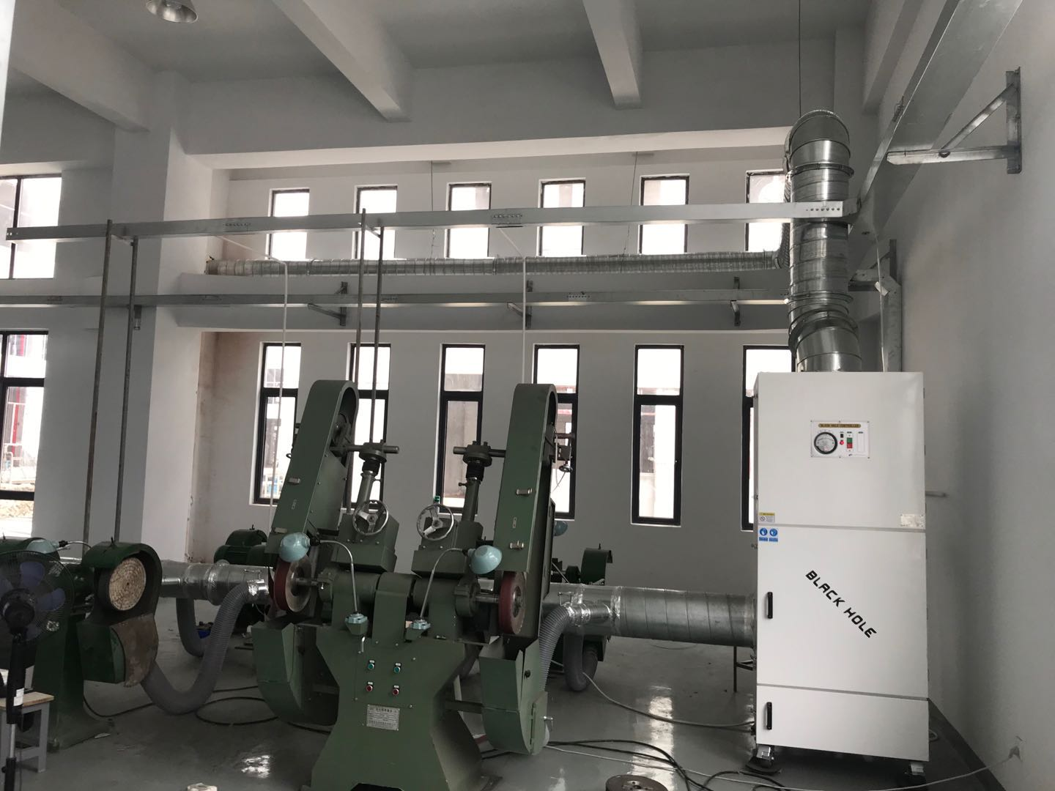
滤筒集尘器
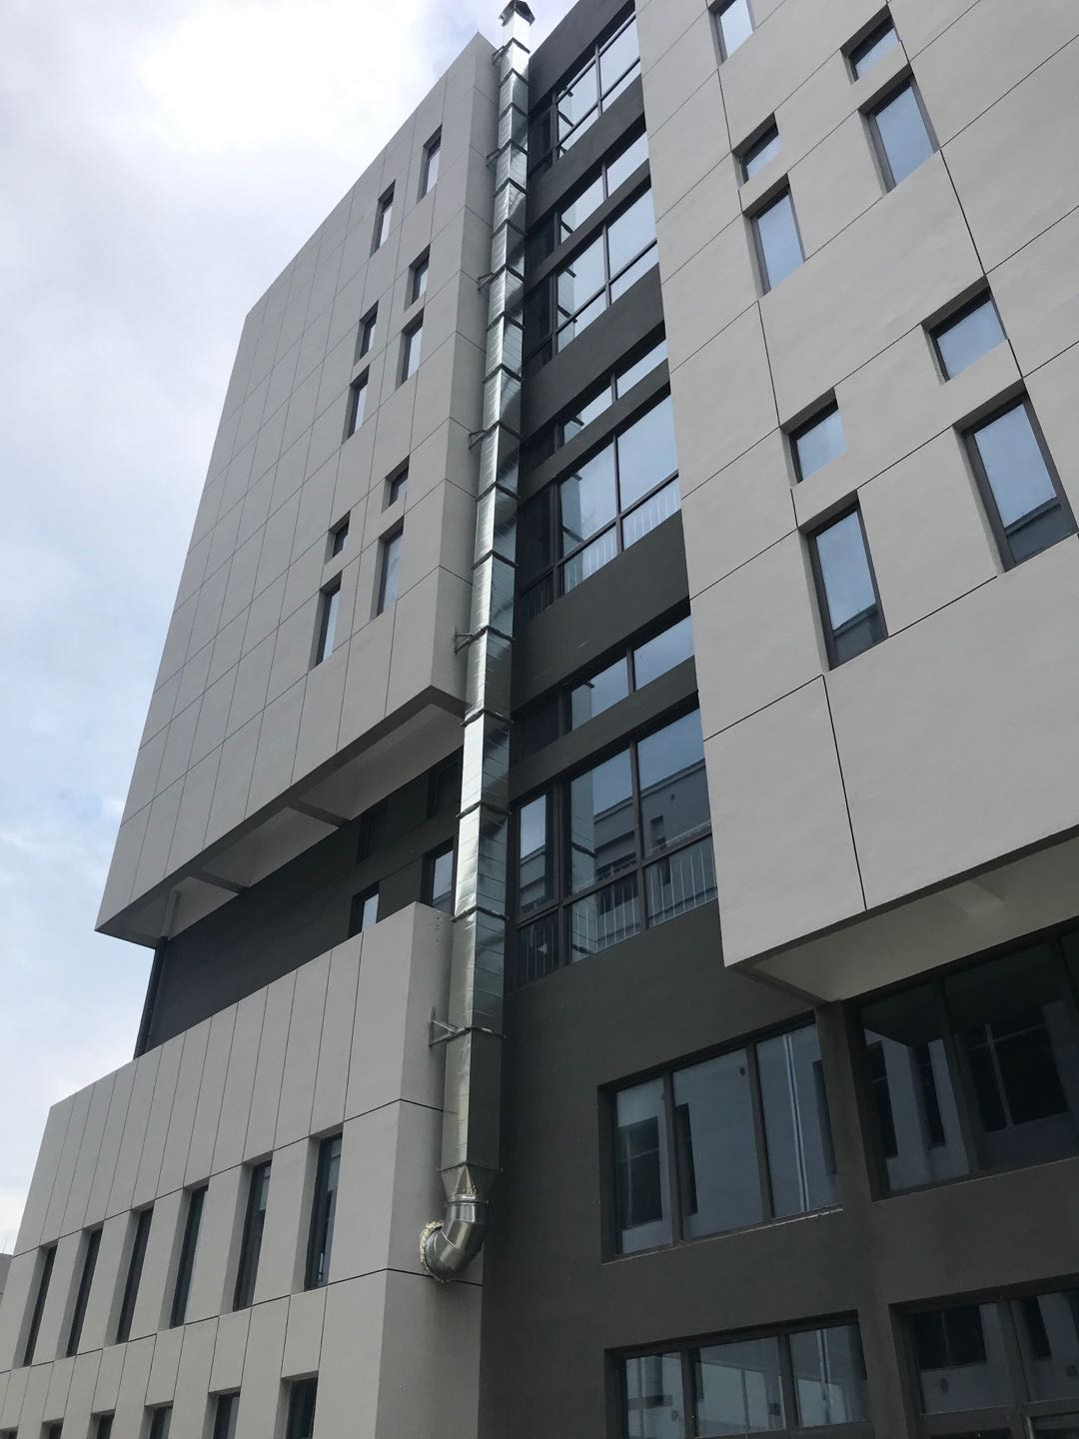
图4-1 废气处理设施照片
等离子
4.1.3噪声
本项目噪声主要来自于设备运行时产生的噪声。已在设备选型时选用低噪声设备；利用墙体隔声；对高噪声的设备，布置在远离各厂界。平时可做到设备的维护，杜绝因设备不正常运转时产生的高噪声现象。
图4-2 废气处理设施照片
等离子

4.1.4固（液）体废物
本项目固体废物分析结果汇总见表4-3。
表4-3 固体废物分析结果汇总表（单位：t/a）
序号 | 副产物名称 | 形态 | 属性 | 废物代码 | 实际  产生量 | 处置方式
1 | 废边角料 | 固态 | 一般  固废 | / | 3.8 | 收集后外卖综合利用
2 | 收集  的粉尘 | 固态 | 一般  固废 | / | 0.8 | 收集后外卖综合利用
3 | 废包装桶 | 固态 | 危险固废 | 900-041-49 | 0.08 | 委托嘉兴市月河环境服务有限公司安全处置
4 | 废切削液 | 液态 | 危险固废 | 900-006-09 | 1.8 | 委托嘉兴市月河环境服务有限公司安全处置
5 | 废润滑油 | 液态 | 危险固废 | 900-249-08 | 0.5 | 委托嘉兴市月河环境服务有限公司安全处置
6 | 废清洗液 | 液态 | 危险固废 | 336-064-17 | 4.8 | 委托嘉兴市月河环境服务有限公司安全处置
7 | 生活垃圾 | 固态 | 一般固废 | / | 25 | 委托嘉善县罗星街道办事处经济发展办公室定期清运
本项目危废仓库照片见下图。
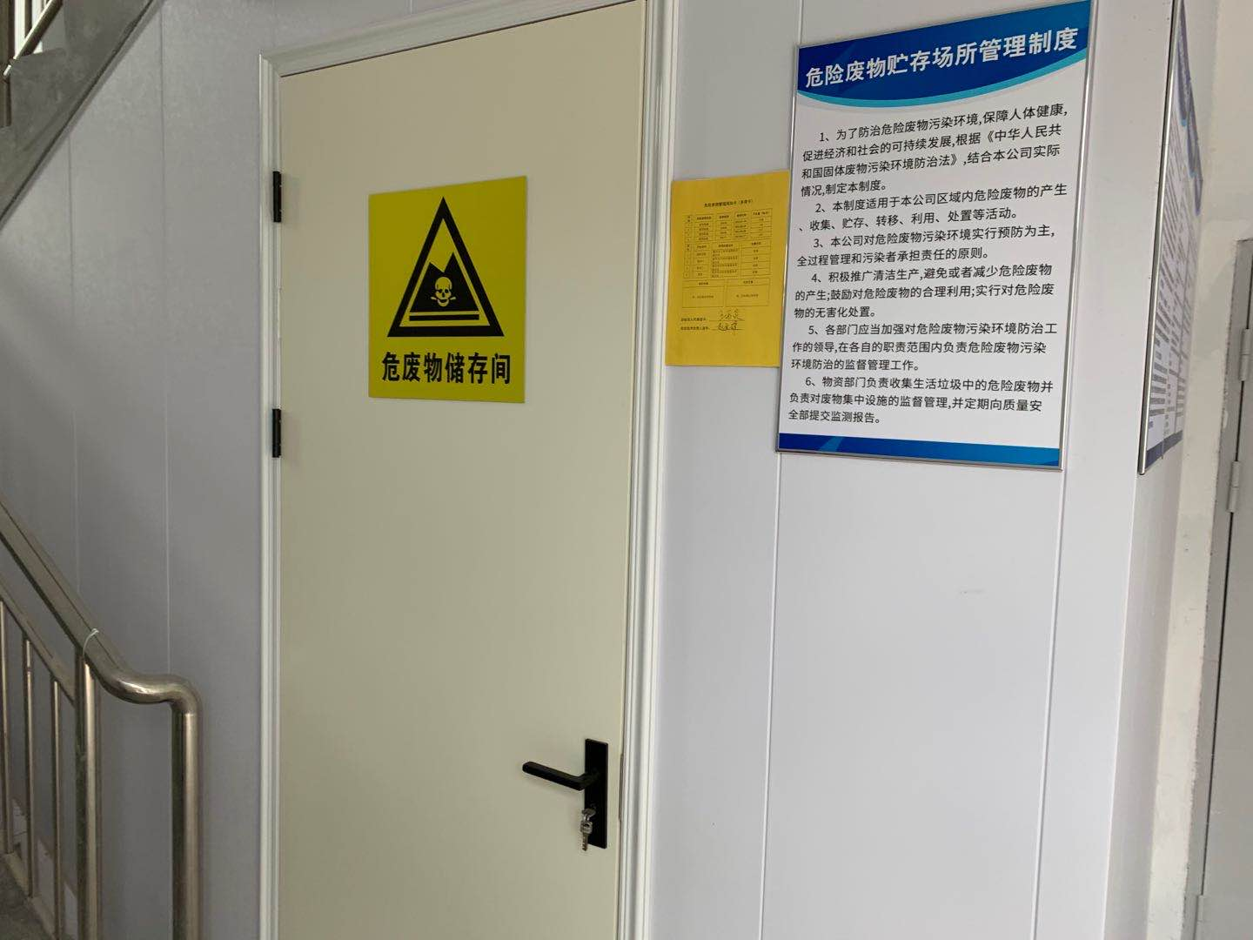
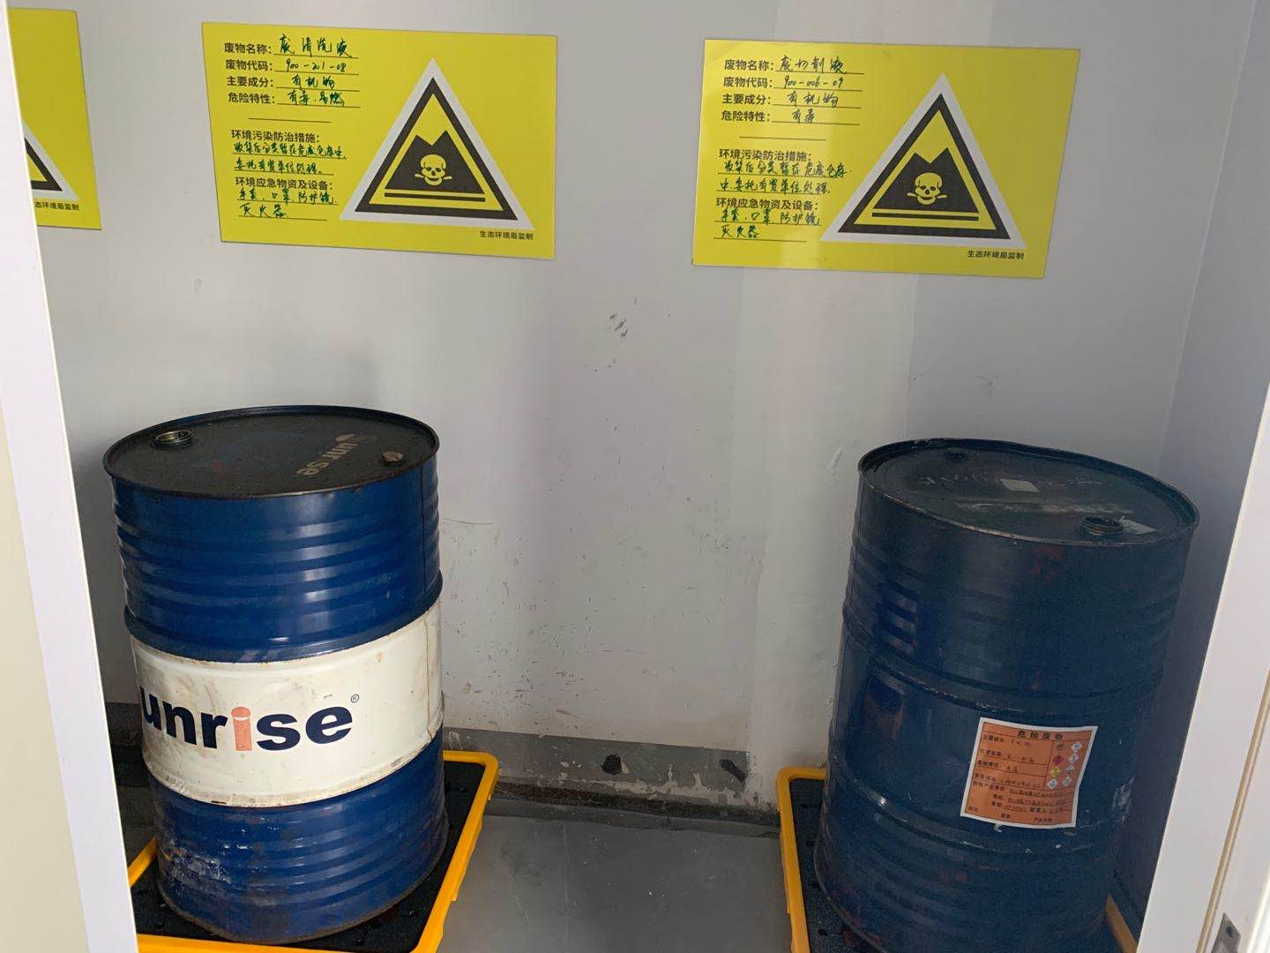
图4-2 危废仓库照片
等离子

4.2环保设施投资及“三同时”落实情况
企业总投资8000万元，其中环保投资40万元，约占总投资的0.5%。具体环保投资明细见表4-4。
表4-4 环保投资费用一览表
项目 | 内容 | 投资（万元）
废气治理 | 除尘设备、排气筒等 | 13
废水治理 | 污水处理、入网费等 | 10
固废处置 | 垃圾箱、危废暂存等 | 12
噪声治理 | 隔声、减震措施等 | 5
合 计 |  | 40
本项目“三同时”落实情况见表4-5。
表4-5 “三同时”落实情况一览表
类别 | 环评要求 | 批复要求 | 实际建设
废水 | 1、厂内做到清污分流，雨污分流;  2、厕所生活污水采用化粪池处理后纳管，经嘉善县大地污水处理工程输送至嘉兴市联合污水处理有限责任公司,  最终经嘉兴市联合污水处理有限责任公  司处理后排放。 | 厂区雨污分流。生活污水经预处理达标后排入污水管网送污水处理厂集中处理，废水排放执行《污水综合排放标准》(GB8978-1996) 三级标准。 | 已落实。  本项目实行清污分流、雨污分流；生活污水经化粪池处理后纳入区域内截污管网，最终经嘉善县大地污水处理工程输送至嘉兴市联合污水处理有限责任公司集中处理达标后排放。
废气 | 粉尘废气经过布袋除尘装置处理后高空排放。 | 加强车间通风换气，生产过程中产生的废气须有效收集处理后通过15米高的排气简排放，排放执行《大气污染物综合排放标准》(GB16297-1996) 中新污染源二级标准。 | 已落实。  本项目产生的废气主要为喷砂、抛丸工序产生的粉尘废气。  企业设有一套全自动金属喷砂、抛丸设备，粉尘经收集后经过滤筒集尘器处理后通过25m高排气筒排放。
噪声 | 1、企业对车间内噪声较大的设备采取有效的隔声减振等降噪措施，安装合适的减震配件;  2、加强噪声设备的维护管理，避免因不正常运作所导致的噪声增大;  3、合理布局，将高噪声设备布置在生产车间的中部;  4、加强车间周围绿化，设置绿化带以起到降噪的作用。 | 对高噪声设备采取有效的减震、隔声、降噪措施，并加强设备的日常维护。厂界噪声执行《工业企业厂界环境噪声排放标准》(GB12348 2008) 3类标准。 | 已落实。  已在设备选型时选用低噪声设备；利用墙体隔声；对高噪声的设备，布置在远离各厂界，并做基础减振。平时可做到设备的维护，杜绝因设备不正常运转时产生的高噪声现象。
固废 | 本项目固体废物主要为废边角料、收集的粉尘、废包装桶、废切削液、废润滑油、废清洗液及生活垃圾等。废边角料、收集的粉尘分类收集后外卖综合利用；废包装桶、废切削液、废润滑油、废清洗液属于危险废物，分类收集后委托有资质单位处置；员工生活垃圾由环卫部门统一清运。 | 固体废物分类处理、处置，做到“资源化、减量化、无害化”。危险废物须按要求设置暂存场所，并委托有资质单位进行处置.生活垃圾由当地环卫部门统清运处理。 | 已落实。  本项目废边角料、收集粉尘经收集后外卖综合利用；废包装桶、废切削液  、废润滑油、废清洗液委托嘉兴市月河环境服务有限公司安全处置；生活垃圾委托嘉善县罗星街道办事处经济发展办公室定期清运。  一般固废的排放执行GB18599-2001《一般工业固体废物贮存、处置场污染控制标准》（修正）和《中华人民共和国固体废物污染环境防治法》（2016年修正）中的有关规定。  危险废物的排放执行《危险废物贮存污染控制标准》（GB18597-2001）及修改单、《中华人民共和国固体废物污染环境防治法》（2016年修正）和《浙江省固体废物污染环境防治条例》中的有关规定。

5、建设项目环评报告表的主要结论与建议及审批部门审批决定

5.1建设项目环评报告表的主要结论与建议
5.1.1水环境影响分析结论
本项目废水主要为职工生活污水。本项目区域内污水管网已经接通，项目废水已纳管排放，不会对周边水环境产生影响。同时，本项目实施后，企业废水排放量不大,各污染物浓度均能满足纳管要求，不会对嘉兴市联合污水处理厂造成冲击，造成不利影响。
5.1.2大气环境影响分析结论
本项目废气主要为喷砂、抛丸产生的粉尘废气等。喷砂、抛丸粉尘排放能够满足《大气污染物综合排放标准》(GB16297-1996)中 的标准限值。
根据估算模式，本项目排放的污染物预测最大地面浓度占标率为0.96%。根据《环境影响评价技术导则大气环境》(HJ2.2-2018),确定大气环境影响评价工作等级为三级。三级评价可不进行大气环境影响进-步预测工作，无需设置大气环境影响评价范围。对项目所在区域大气环境影响较小。
5.1.3声环境影响分析结论
本项目噪声主要为激光打标机、激光焊接机、线切割、卧式车床、铣床等机械设备运行产生的噪声，噪声值约为65-85dB(A)。从预测结果可知，四周厂界噪声能够达到《工业企业厂界环境噪声排放标准》(GB12348-2008)中3类标准。因此，本项目产生的噪声对周围环境影响不大。
5.1.4固废影响分析结论
本项目固体废物主要为废边角料、收集的粉尘、废包装桶、废切削液、废润滑油、废清洗液及生活垃圾等。废边角料、收集的粉尘分类收集后外卖综合利用；废包装桶、废切削液、废润滑油、废清洗液属于危险废物，分类收集后委托有资质单位处置；员工生活垃圾由环卫部门统一清运。
在此基础上，本项目投产后产生的固体废物去向明确，对周围环境影响较小。
5.1.5总量控制分析结论
CODcr氨氮：根据《浙江省环保厅关于印发《浙江省建设项目主要污染物总量准入审核办法(试行)》的通知》(浙环发[2012]10号)中相关要求，“新建: 改建、扩建项目不排放生产废水且排放的水主要源自厂区内独立生活区域所排放生活污水的，其新增的化学需氧量和氨氮两项水主要污染物排放量可以不进行区域替代削减”。因此，本项目生活污水排放量可以不需区域替代削减。
烟(粉)尘：根据《浙江省生态环境保护“十三五”规划的通知》,浙政办发[2016]140号，本项目新增烟(粉)尘总量普代比例不低于1：2，烟(粉)尘替代削减量为0.092t/a.所需总量由企业向嘉善县罗星街道申请调剂，经批准落实后,符合总量控制指标。
5.1.6环评总结论
浙江福科斯医疗科技有限公司新建年产20套口腔科精准导航仪和3万套手术器械的项目位于嘉善县罗星街道归谷园区，符合嘉善县域总体规划、土地利用总体规划以及环境功能区划的要求，符合国家和地方的产业政策，也符合“三线- -单”要求。本项目在落实本环评提出的各项污染防治措施后，产生的污染物均能达标排放，并且符合总量控制原则，也基本符合浙江省建设项目各项环保审批原则，项目实施后各污染物经治理达标排放后对周围环境的影响较小，当地环境质量仍能维持现状，符合可持续发展的要求。
本评价认为项目的实施从环保角度来看是可行的。

5.2审批部门审批决定
项目已取得《关于浙江福科斯医疗科技有限公司新建年产20套口腔科精准导航仪和3万套手术机械的项目环境影响报告表的批复》（报告表批复[2019]100号），批复意见如下：
浙江福科斯医疗科技有限公司:
你公司《申请环境影响评价审批的报告》和《浙江福科斯医疗科技有限公司新建年产20套口腔科精准导航仪和3万套手术器械的项目环境影响报告表》均收悉。经审查，现对该项目报告表批复如下：
该项目位于嘉善县罗星街道归谷园区，新增用地20亩，新增建筑面积26566.09平方米。项目规模为年产20套口腔科精准导航仪和3万套手术器械。
该项目符合嘉善县环境功能区划。按照本项目报告表结论，落实报告表提出的环境保护措施，污染物均能达标排放。本项目电解(外表面处理)工艺外协。因此，同意你公司按照报告表中所列建设项目的性质、规模、地点、使用的生产工艺、环境保护措施及下述要求进行项目建设。
一、项目建设中应重点做好以下工作:
- 须采取有效的技术措施和管理手段，以减少各类污染物的排放，根据该项目环评和建设项目审批总量控制的要求，本项目总量控制指标为烟粉尘0.046吨/年， 上述指标通过区域替代予以削减平衡。
- 厂区雨污分流。生活污水经预处理达标后排入污水管网送污水处理厂集中处理，废水排放执行《污水综合排放标准》(GB8978-1996) 三级标准。
- 加强车间通风换气，生产过程中产生的废气须有效收集处理后通过15米高的排气简排放，排放执行《大气污染物综合排放标准》(GB16297-1996) 中新污染源二级标准。
- 对高噪声设备采取有效的减震、隔声、降噪措施，并加强设备的日常维护。厂界噪声执行《工业企业厂界环境噪声排放标准》(GB12348 2008) 3类标准。
- 固体废物分类处理、处置，做到“资源化、减量化、无害化”。危险废物须按要求设置暂存场所，并委托有资质单位进行处置.生活垃圾由当地环卫部门统清运处理。
- 施工期内须按照要求进一步采取有效措施，以降低施工期间噪声和扬尘污染。施工期扬尘执行《大气污染物综合排放标准》(GB16297- 1996) ；噪声排放标准执行《建筑施工场界环境噪声排放标准》(GB12523 -2011)； 建筑垃圾、装修垃圾需封闭处理，不得露天堆放。
- 严格执行环境保护设施与主体工程同时设计、同时施工、同时投入使用的“三同时”制度。项目建成后应按规定及时报我局申请环保验收，验收合格后，项目方可正式投入生产。
- 严格按照项目规定范围、规模和工艺组织生产。扩大生产规模、改变生产地点、生产内容须重新报批。
- 项目现场的环境保护监督管理由我局魏塘环保所负责督促落实。

6、验收执行标准

6.1污染物排放标准
6.1.1废水排放标准
本项目实行清污分流、雨污分流；生活污水经化粪池处理后纳入区域内截污管网，最终经嘉善县大地污水处理工程输送至嘉兴市联合污水处理有限责任公司集中处理达标后排放。
污染物入网标准执行《污水综合排放标准》（GB8978-1996）表4中的三级标准，其中氨氮、总磷入网标准执行《工业企业废水氮、磷污染物间接排放限值》（DB33/887-2013）。嘉兴联合污水处理有限公司污水处理厂排海标准执行《城镇污水处理厂污染物排放标准》（GB18918-2002）一级A标准。相关标准见表6-1。
表6-1 污水入网和排放标准
污染物 | pH | COD_{Cr} | SS | NH₃-N | 总磷 | BOD₅ | 石油类
入网标准值 | 6~9 | 500 | 400 | 35 | 8 | 300 | 20
排海标准值 | 6~9 | 50 | 10 | 5（8） | 0.5 | 10 | 1
注：括号外数值为水温＞12℃时的控制指标，括号内数值为水温≤12℃时的控制指标。
6.1.2废气污染物排放标准
颗粒物的排放执行《大气污染物综合排放标准》（GB16297-1996）表2中的二级标准限值，见表6-2。
表6-2 大气污染物综合排放标准（新污染源）
污染物 | 最高允许排放浓度(mg/m³) | 最高允许排放速率(kg/h) |  | 无组织排放监控浓度限制
污染物 | 最高允许排放浓度(mg/m³) | 排气筒高度(m) | 二级 | 监控点 | 浓度(mg/m³)
颗粒物 | 120 | 20 | 5.9 | 周界外浓度最高点 | 1.0
6.1.3厂界噪排放标准
本项目营运期厂界噪声执行《工业企业厂界环境噪声排放标准》（GB12348-2008）的3类标准， 即昼间≤65dB，夜间≤55dB。
6.1.4固体废弃物
一般固废的排放执行GB18599-2001《一般工业固体废物贮存、处置场污染控制标准》（修正）和《中华人民共和国固体废物污染环境防治法》（2016年修正）中的有关规定。
危险废物的排放执行《危险废物贮存污染控制标准》（GB18597-2001）及修改单、《中华人民共和国固体废物污染环境防治法》（2016年修正）和《浙江省固体废物污染环境防治条例》中的有关规定。

7、验收监测内容

7.1环境保护设施调试效果
7.1.1废水
废水监测内容及频次见表7-1。
表7-1 废水监测内容及频次
监测点位 | 监测因子 | 监测频次
入网口 | pH（无量纲）、化学需氧量、氨氮、悬浮物、总磷、五日生化需氧量、石油类 | 连续2天，每天4次
7.1.2废气
7.1.2.1有组织排放
有组织排放废气监测内容及频次具体见表7-2。
表7-2 有组织废气监测内容及频次
废气名称 | 监测点位 | 监测因子 | 监测频次
喷砂、抛丸粉尘 | 滤筒集尘器进口、出口 | 颗粒物 | 监测2天，  每天3次
7.1.2.2无组织排放
无组织排放废气监测内容及频次具体见表7-3。
表7-3 无组织废气监测内容及频次
排放源 | 监测点位 | 监测因子 | 监测频次
生产车间 | 东、南、西、北厂界共4个监测点位 | 颗粒物 | 监测2天，  每天4次
注：同时测试风向、风速、温度、湿度、大气压等气象参数。
7.1.3噪声
厂界噪声监测内容见表7-4。
表7-4 噪声监测内容及监测频次
监测点位 | 监测因子 | 监测频次
东、南、西、北厂界4个监测点位 | 等效连续A声级 | 监测2天，昼夜各2次。
7.1.4固废
调查项目产生的固体废弃物的种类、属性、年产生量和处理方式。

质量保证及质量控制

8.1监测分析方法
监测分析方法见表8-1 。
表8-1 分析监测方法一览表
类型 | 监测项目 |  | 监测分析方法标准
废水 | pH |  | 水质 pH值的测定  玻璃电极法 GB/T 6920-1986
废水 | 化学需氧量 |  | 水质 化学需氧量的测定  重铬酸盐法 HJ 828-2017
废水 | 悬浮物 |  | 水质 悬浮物的测定  重量法 GB/T 11901-1989
废水 | 氨氮 |  | 水质 氨氮的测定  纳氏试剂分光光度法 HJ 535-2009
废水 | 总磷 |  | 水质 总磷的测定  钼酸铵分光光度法 GB/T 11893-1989
废水 | 五日生化需氧量 |  | 水质 五日生化需氧量(BOD₅)的测定  稀释与接种法 HJ 505-2009
废水 | 石油类 |  | 水质 石油类和动植物油类的测定  红外分光光度法 HJ 637-2018
废气 | 有组织 | 颗粒物 | 固定污染源排气中颗粒物测定与  气态污染物采样方法 GB/T 16157-1996
废气 | 有组织 | 低浓度颗粒物 | 固定污染源废气 低浓度颗粒物的测定  重量法 HJ 836-2017
废气 | 无组织 | 总悬浮颗粒物（TSP） | 环境空气 总悬浮颗粒物的测定 重量法  GB/T 15432-1995及其修改单
噪声 | 工业企业厂界噪声 |  | 工业企业厂界环境噪声排放标准  GB 12348-2008

8.2监测仪器
监测仪器见表8-2。
表8-2 分析监测方法一览表
类型 | 监测项目 |  | 仪器 | 型号 | 自校准或检定校准或计量检定情况
废水 | pH |  | 台式PH计 | FE28-Standard | 已检定
废水 | 化学需氧量 |  | 棕色酸式滴定管 | 50mL | 已检定
废水 | 悬浮物 |  | 电子天平 | ATX224 | 已检定
废水 |  |  | 电热鼓风干燥箱 | 101-3A | 已检定
废水 | 氨氮 |  | 紫外可见分光光度计 | 752G | 已检定
废水 | 总磷 |  | 紫外可见分光光度计 | 752G | 已检定
废水 | 五日生化需氧量 |  | 生化培养箱 | SHX-250 | 已检定
废水 |  |  | 便携式溶解氧仪 | Pro20 | 已检定
废水 | 石油类 |  | 红外测油仪 | JC-OIL-6 | 已检定
废气 | 有组织 | 颗粒物 | 电子天平 | AUW220D | 已检定
废气 | 有组织 | 低浓度颗粒物 | 电子天平 | AUW220D | 已检定
废气 | 无组织 | 总悬浮颗粒物（TSP） | 电子天平 | AUW220D | 已检定
噪声 | 厂界噪声 |  | 多功能声级计 | AWA6228+ | 已检定

8.3人员资质
人员资质详见表8-3。
表8-3 人员资质一览表
序号 | 姓名 | 科室 | 职务 | 上岗证编号 | 从事本领域工作年限
1 | 许海忠 | 综合室 | 技术负责人 | / | 20年
2 | 金昆雷 | 检测室 | 质量负责人 | 嘉兴弘正-001 | 6年
3 | 盖伟槟 | 外业室 | 外业室主任 | 嘉兴弘正-023 | 8年
4 | 王珍珍 | 检测室 | 检测室主管 | 嘉兴弘正-003 | 5年
5 | 费佳帆 | 外业室 | 采样室主管 | 嘉兴弘正-004 | 3年
6 | 方敬鹭 | 检测室 | 检测人员 | 嘉兴弘正-006 | 5年
7 | 李苏翀 | 检测室 | 检测人员 | 嘉兴弘正-008 | 1年
8 | 徐 妍 | 检测室 | 检测人员 | 嘉兴弘正-010 | 2年
9 | 周 正 | 检测室 | 检测人员 | 嘉兴弘正-013 | 6年
10 | 孙海琪 | 检测室 | 检测人员 | 嘉兴弘正-014 | 1年
11 | 盛玥婷 | 检测室 | 检测人员 | 嘉兴弘正-011 | 5年
12 | 王绮瑶 | 检测室 | 检测人员 | 嘉兴弘正-012 | 3年
13 | 夏赛薇 | 检测室 | 检测人员 | 嘉兴弘正-015 | 1年
14 | 胡 飘 | 检测室 | 检测人员 | 嘉兴弘正-016 | 3年
15 | 王 炜 | 检测室 | 检测人员 | 嘉兴弘正-017 | 2年
16 | 金雨炼 | 外业室 | 外业人员 | 嘉兴弘正-009 | 1年
17 | 万一帆 | 外业室 | 外业人员 | 嘉兴弘正-018 | 3年
18 | 章焌磊 | 外业室 | 外业人员 | 嘉兴弘正-019 | 1年
19 | 沈 鹏 | 外业室 | 外业人员 | 嘉兴弘正-020 | 3年
20 | 何月阳 | 外业室 | 外业人员 | 嘉兴弘正-021 | 1年
21 | 张 威 | 外业室 | 外业人员 | 嘉兴弘正-022 | 1年
22 | 沈智奇 | 外业室 | 外业人员 | 嘉兴弘正-024 | 2年
23 | 陆荪斌 | 外业室 | 外业人员 | 嘉兴弘正-025 | 8年
24 | 陶佳萍 | 综合室 | 报告编写 | 嘉兴弘正-005 | 5年
25 | 景 丽 | 综合室 | 报告编写 | 嘉兴弘正-002 | 3年

8.4水质分析过程中的质量保证和质量控制
水样的采集、运输、保存、实验室分析和数据计算的全过程均按《环境水质监测质量保证手册》（第四版）的要求进行。

8.5气体监测分析过程中的质量保证和质量控制
尽量避免被测排放物中共存污染物对分析的交叉干扰。被测排放物的浓度在仪器量程的有效范围（即30%～70%之间）。烟尘采样器在进入现场前对采样器流量计、流速计等进行校核。烟气监测（分析）仪器在测试前按监测因子分别用标准气体和流量计对其进行校核（标定），在测试时保证其采样流量的准确。

8.6噪声监测分析过程中的质量保证和质量控制
声级计在测试前后用标准发生源进行校准，测量前后仪器的灵敏度相差不大于0.5dB。

9、验收监测结果

9.1生产工况
验收监测期间，企业生产负荷见表9-1。
表9-1 验收监测期间生产负荷（单位：套）
产品名称 | 环评年产量 | 阶段性达产年产量 | 阶段性达产日产量 | 验收期间产量 |  | 负荷率（%）
口腔科精准导航仪 | 20 | 20 | 0.067 | 8月17日 | 0.067 | 100
 |  |  |  | 8月18日 | 0.067 | 100
手术机械 | 3万 | 1万 | 33.3 | 8月17日 | 33.0 | 99
 |  |  |  | 8月18日 | 33.0 | 99

9.2环境保护设施调试效果
9.2.1污染物达标排放监测结果
9.2.1.1废水
监测结果表明，监测期间，废水入管网口的水质中pH、化学需氧量、悬浮物、BOD₅、石油类的浓度日均值均达到《污水综合排放标准》（GB8978-1996）表4中的三级标准，其中氨氮、总磷的浓度日均值达到《工业企业废水氮、磷污染物间接排放限值》（DB33/887-2013）。
pH、化学需氧量、氨氮、悬浮物、总磷、BOD₅、石油类的单项次达标率为100%。
本项目废水水质监测结果见表9-2。
表9-2 废水水质监测结果（单位：pH值为无量纲，其余为mg/L）
点位 | 采样日期 | 样品性状 | pH  （无量纲） | 化学需氧量 | 悬浮物 | 氨氮 | 总磷 | BOD₅ | 石油类
入网口 | 8月17日 | 淡黄微浑 | 7.78 | 104 | 52 | 5.44 | 0.02 | 24.2 | ＜0.06
入网口 | 8月17日 | 淡黄微浑 | 7.82 | 121 | 41 | 5.10 | 0.04 | 25.4 | ＜0.06
入网口 | 8月17日 | 淡黄微浑 | 7.79 | 106 | 37 | 5.27 | 0.03 | 25.0 | ＜0.06
入网口 | 8月17日 | 淡黄微浑 | 7.80 | 113 | 45 | 5.25 | 0.03 | 23.0 | ＜0.06
入网口 | 均值 | / | 7.78~7.82 | 111 | 44 | 5.27 | 0.03 | 24.4 | ＜0.06
入网口 | 8月18日 | 淡黄微浑 | 7.98 | 122 | 42 | 5.27 | 0.03 | 26.0 | ＜0.06
入网口 | 8月18日 | 淡黄微浑 | 7.97 | 109 | 55 | 5.09 | 0.02 | 24.8 | ＜0.06
入网口 | 8月18日 | 淡黄微浑 | 8.01 | 113 | 50 | 5.21 | 0.03 | 26.4 | ＜0.06
入网口 | 8月18日 | 淡黄微浑 | 8.00 | 119 | 40 | 5.03 | 0.02 | 24.6 | 0.06
入网口 | 均值 | / | 7.97~8.01 | 116 | 47 | 5.15 | 0.03 | 25.5 | ＜0.06
入网口 | 标准值 | / | 6~9 | 500 | 400 | 35 | 8 | 300 | 20
入网口 | 是否达标 | / | 达标 | 达标 | 达标 | 达标 | 达标 | 达标 | 达标

9.2.1.2废气
- 有组织排放
本项目废气有组织排放监测结果见表9-3。
表9-3 有组织废气监测结果（单位：浓度为mg/m³，速率为kg/h）
监测日期 | 监测  点位 | 监测因子 |  | 监测结果 |  |  |  | 执行  标准 | 处理效率（%）
监测日期 | 监测  点位 |  |  | 1 | 2 | 3 | 平均值 | 执行  标准 | 处理效率（%）
8月17日 | 滤筒集尘器进口 | 颗粒物 | 产生浓度 | 33.5 | 35.4 | 33.0 | 34 | / | /
8月17日 | 滤筒集尘器进口 | 颗粒物 | 产生速率 | 7.46×10⁻² | 7.97×10⁻² | 7.06×10⁻² | 7.50×10⁻² | / | /
8月17日 | 滤筒集尘器出口 | 颗粒物 | 排放浓度 | 3.2 | 3.1 | 2.5 | 2.9 | 120 | /
8月17日 | 滤筒集尘器出口 | 颗粒物 | 排放速率 | 7.65×10⁻³ | 7.56×10⁻³ | 6.13×10⁻³ | 7.11×10⁻³ | 3.5 | 90.5
8月18日 | 滤筒集尘器进口 | 颗粒物 | 产生浓度 | 40.6 | 39.6 | 32.5 | 37.6 | / | /
8月18日 | 滤筒集尘器进口 | 颗粒物 | 产生速率 | 8.11×10⁻² | 7.91×10⁻² | 6.53×10⁻² | 7.52×10⁻² | / | /
8月18日 | 滤筒集尘器出口 | 颗粒物 | 排放浓度 | 3.1 | 2.7 | 2.9 | 2.9 | 120 | /
8月18日 | 滤筒集尘器出口 | 颗粒物 | 排放速率 | 7.76×10⁻³ | 6.80×10⁻³ | 7.60×10⁻³ | 7.39×10⁻³ | 3.5 | 90.2

监测结果表明，本项目颗粒物的有组织排放浓度和速率均低于《大气污染物综合排放标准》（GB16297-1996）表2中新污染源二级标准中最高允许排放浓度和最高允许排放速率。

- 无组织排放
本项目无组织废气排放监测结果见表9-4，监测期间气象参数见表9-5。
表9-4 无组织废气监测结果
监测日期 | 监测  频次 | 监测因子 | 监测结果 |  |  |  | 执行标准
监测日期 | 监测  频次 | 监测因子 | 厂界东  1# | 厂界南  2# | 厂界西  3# | 厂界北  4# | /
8月17日 | 1 | 颗粒物 | 0.217 | 0.183 | 0.183 | 0.183 | 1.0
8月17日 | 2 | 颗粒物 | 0.167 | 0.233 | 0.233 | 0.217 | 1.0
8月17日 | 3 | 颗粒物 | 0.200 | 0.200 | 0.167 | 0.167 | 1.0
8月17日 | 4 | 颗粒物 | 0.217 | 0.217 | 0.200 | 0.233 | 1.0
8月18日 | 1 | 颗粒物 | 0.200 | 0.200 | 0.167 | 0.183 | 1.0
8月18日 | 2 | 颗粒物 | 0.183 | 0.233 | 0.183 | 0.217 | 1.0
8月18日 | 3 | 颗粒物 | 0.217 | 0.183 | 0.200 | 0.167 | 1.0
8月18日 | 4 | 颗粒物 | 0.167 | 0.217 | 0.233 | 0.217 | 1.0

表9-5 气象参数
检测日期 | 检测时间 | 天气 | 温度(℃) | 湿度(％) | 风向 | 风速(m/s) | 大气压(kPa)
2020-08-17 | 09:00-10:00 | 晴 | 33 | 60 | 东南 | 2.3 | 101.0
2020-08-17 | 10:30-11:30 | 晴 | 34 | 58 | 东南 | 2.5 | 100.8
2020-08-17 | 13:00-14:00 | 晴 | 36 | 56 | 东南 | 2.6 | 100.5
2020-08-17 | 14:30-15:30 | 晴 | 35 | 55 | 东南 | 2.6 | 100.6
2020-08-18 | 09:00-10:00 | 晴 | 30 | 56 | 南 | 2.9 | 100.9
2020-08-18 | 10:30-11:30 | 晴 | 33 | 54 | 南 | 2.7 | 100.6
2020-08-18 | 13:00-14:00 | 晴 | 34 | 53 | 南 | 3.0 | 100.5
2020-08-18 | 14:30-15:30 | 晴 | 33 | 52 | 南 | 2.6 | 100.6
监测结果表明，本项目颗粒物的无组织排放监测浓度值低于《大气污染物综合排放标准》（GB16297-1996）中的新污染源二级标准中的无组织排放监控浓度限值。
9.2.1.3噪声
本项目噪声监测结果见表9-6。
表9-6 噪声监测结果
测点  编号 | 监测点 |  | 声级Leq（dB（A））
测点  编号 |  |  | 8月17日 |  | 8月18日 |  | 评价  标准 | 达标  情况
1# | 厂界东 | 昼间 | 47.9 | 48.3 | 49.3 | 49.5 | 65 | 达标
1# | 厂界东 | 夜间 | 44.3 | 42.9 | 45.8 | 44.4 | 55 | 达标
2# | 厂界南 | 昼间 | 50.4 | 50.5 | 50.1 | 50.1 | 65 | 达标
2# | 厂界南 | 夜间 | 46.1 | 45.2 | 45.8 | 43.4 | 55 | 达标
3# | 厂界西 | 昼间 | 49.5 | 50.0 | 49.8 | 48.9 | 65 | 达标
3# | 厂界西 | 夜间 | 45.0 | 44.2 | 45.1 | 44.0 | 55 | 达标
4# | 厂界北 | 昼间 | 50.6 | 51.0 | 50.8 | 50.1 | 65 | 达标
4# | 厂界北 | 夜间 | 46.4 | 46.1 | 46.4 | 44.0 | 55 | 达标
监测结果表明，四周厂界昼夜噪声监测值均达到《工业企业厂界环境噪声排放标准》（GB12348-2008）中的3类区标准，即昼间65dB（A）、夜间55dB（A）。
9.2.1.4固（液）体废物
根据环评报告预测结果及验收期间实际调查情况得知企业的固废具体情况，见表9-7。
表9-7 固体废物监测情况明细表（单位：t/a）
序号 | 副产物名称 | 形态 | 属性 | 废物代码 | 实际  产生量 | 处置方式
1 | 废边角料 | 固态 | 一般  固废 | / | 3.8 | 收集后外卖综合利用
2 | 收集  的粉尘 | 固态 | 一般  固废 | / | 0.8 | 收集后外卖综合利用
3 | 废包装桶 | 固态 | 危险固废 | 900-041-49 | 0.08 | 委托嘉兴市月河环境服务有限公司安全处置
4 | 废切削液 | 液态 | 危险固废 | 900-006-09 | 1.8 | 委托嘉兴市月河环境服务有限公司安全处置
5 | 废润滑油 | 液态 | 危险固废 | 900-249-08 | 0.5 | 委托嘉兴市月河环境服务有限公司安全处置
6 | 废清洗液 | 液态 | 危险固废 | 336-064-17 | 4.8 | 委托嘉兴市月河环境服务有限公司安全处置
7 | 生活垃圾 | 固态 | 一般固废 | / | 25 | 委托嘉善县罗星街道办事处经济发展办公室定期清运
一般固废的排放执行GB18599-2001《一般工业固体废物贮存、处置场污染控制标准》（修正）和《中华人民共和国固体废物污染环境防治法》（2016年修正）中的有关规定。
危险废物的排放执行《危险废物贮存污染控制标准》（GB18597-2001）及修改单、《中华人民共和国固体废物污染环境防治法》（2016年修正）和《浙江省固体废物污染环境防治条例》中的有关规定。
9.2.2污染物总量核算
本项目总量控制指标主要为COD_{Cr}、NH₃-N和颗粒物。
本项目实行清污分流、雨污分流；生活污水经化粪池处理后纳入区域内截污管网，最终经嘉善县大地污水处理工程输送至嘉兴市联合污水处理有限责任公司集中处理达标后排放。排海标准为COD_{Cr}≤50mg/L、NH₃-N≤5mg/L。根据企业统计，本项目废水排放量约为536m³/a，则COD_{Cr}、NH₃-N的排放量分别为0.027t/a、0.003t/a。
根据本项目环评报告及批复，本项目的COD_{Cr}、NH₃-N的总量控制指标为0.115t/a、0.011t/a，均符合总量控制要求。
根据验收监测期间核算，本项目颗粒物的年排放量为0.017t/a。根据本项目环评报告及批复，本项目的颗粒物的总量控制指标为0.046t/a，符合总量控制要求，废气总量控制指标对照表详见下表：
表9-8 废气总量控制指标对照表
废气污染物名称 | 排放口 | 排放速率（kg/h） | 排放时间 | 本项目实际排放量 | 环评总量指标 | 是否符合总量要求
颗粒物 | 滤筒集尘器出口 | 7.25×10⁻³ | 2400h | 0.017t | 0.046t | 符合
综上所述，本项目COD_{Cr}、NH₃-N、颗粒物的排放均符合总量控制要求。
。

10、验收监测结论

10.1生产工况
监测期间，企业生产正常，设施运行稳定。

10.2废水
本项目实行清污分流、雨污分流；生活污水经化粪池处理后纳入区域内截污管网，最终经嘉善县大地污水处理工程输送至嘉兴市联合污水处理有限责任公司集中处理达标后排放。
监测结果表明，监测期间，废水入管网口的水质中pH、化学需氧量、悬浮物、BOD₅、石油类的浓度日均值均达到《污水综合排放标准》（GB8978-1996）表4中的三级标准，其中氨氮、总磷的浓度日均值达到《工业企业废水氮、磷污染物间接排放限值》（DB33/887-2013）。
pH、化学需氧量、氨氮、悬浮物、总磷、BOD₅、石油类的单项次达标率为100%。

10.3废气
本项目产生的废气主要为喷砂、抛丸工序产生的粉尘废气。
企业设有一套全自动金属喷砂、抛丸设备，粉尘经收集后经过滤筒集尘器处理后通过25m高排气筒排放。
监测结果表明，本项目颗粒物的有组织排放浓度和速率均低于《大气污染物综合排放标准》（GB16297-1996）表2中新污染源二级标准中最高允许排放浓度和最高允许排放速率。
本项目颗粒物的无组织排放监测浓度值低于《大气污染物综合排放标准》（GB16297-1996）中的新污染源二级标准中的无组织排放监控浓度限值。

10.4噪声
监测结果表明，四周厂界昼夜噪声监测值均达到《工业企业厂界环境噪声排放标准》（GB12348-2008）中的3类区标准，即昼间65dB（A）、夜间55dB（A）。

10.5固体废弃物
本项目废边角料、收集粉尘经收集后外卖综合利用；废包装桶、废切削液
、废润滑油、废清洗液委托嘉兴市月河环境服务有限公司安全处置；生活垃圾委托嘉善县罗星街道办事处经济发展办公室定期清运。
一般固废的排放执行GB18599-2001《一般工业固体废物贮存、处置场污染控制标准》（修正）和《中华人民共和国固体废物污染环境防治法》（2016年修正）中的有关规定。
危险废物的排放执行《危险废物贮存污染控制标准》（GB18597-2001）及修改单、《中华人民共和国固体废物污染环境防治法》（2016年修正）和《浙江省固体废物污染环境防治条例》中的有关规定。

10.6总量控制
本项目总量控制指标主要为COD_{Cr}、NH₃-N和颗粒物。
本项目实行清污分流、雨污分流；生活污水经化粪池处理后纳入区域内截污管网，最终经嘉善县大地污水处理工程输送至嘉兴市联合污水处理有限责任公司集中处理达标后排放。排海标准为COD_{Cr}≤50mg/L、NH₃-N≤5mg/L。根据企业统计，本项目废水排放量约为536m³/a，则COD_{Cr}、NH₃-N的排放量分别为0.027t/a、0.003t/a。
根据本项目环评报告及批复，本项目的COD_{Cr}、NH₃-N的总量控制指标为0.115t/a、0.011t/a，均符合总量控制要求。
根据验收监测期间核算，本项目颗粒物的年排放量为0.017t/a。根据本项目环评报告及批复，本项目的颗粒物的总量控制指标为0.046t/a，符合总量控制要求，废气总量控制指标对照表详见下表：
表10-1 废气总量控制指标对照表
废气污染物名称 | 排放口 | 排放速率（kg/h） | 排放时间 | 本项目实际排放量 | 环评总量指标 | 是否符合总量要求
颗粒物 | 滤筒集尘器出口 | 7.25×10⁻³ | 2400h | 0.017t | 0.046t | 符合
综上所述，本项目COD_{Cr}、NH₃-N、颗粒物的排放均符合总量控制要求。

10.7结论
综上分析，本项目监测结果可满足相关环境排放标准要求。
建设项目工程竣工环境保护“三同时”验收登记表
填表单位（盖章）：浙江福科斯医疗科技有限公司 填表人（签字）： 项目经办人（签字）：
建设项目 | 项目名称 |  |  | 浙江福科斯医疗科技有限公司新建年产20套口腔科精准导航仪和3万套手术机械的项目（阶段性） |  |  |  |  |  |  | 项目代码 |  |  | 建设地点 |  | 嘉善县罗星街道归谷二路111号1幢401-15室
建设项目 | 行业类别（分类管理名录） |  |  | 70 专业设备制造 |  |  |  |  |  |  | 建设性质 |  | ■R新建 □改扩建 □迁建 □技术改造 |  |  | 项目厂区中心经度/纬度 |  | 经度：120.873624°  纬度：30.819125°
建设项目 | 设计生产能力 |  |  | 年产20套口腔科精准导航仪和3万套手术机械 |  |  |  |  |  |  | 实际生产能力 |  | 年产20套口腔科精准导航仪和1万套手术机械 | 环评单位 |  | 煤科集团杭州环保研究院有限公司
建设项目 | 环评文件审批机关 |  |  | 嘉兴市生态环境局嘉善分局 |  |  |  |  |  |  | 审批文号 |  | 报告表批复[2019]100号 | 环评文件类型 |  | 环境影响报告表
建设项目 | 开工日期 |  |  | 2019.07 |  |  |  |  |  |  | 竣工日期 |  | 2020.06 | 排污许可证申领时间
建设项目 | 环保设施设计单位 |  |  | 明进机械有限公司 |  |  |  |  |  |  | 环保设施施工单位 |  |  | 本工程排污许可证编号
建设项目 | 验收单位 |  |  |  |  |  |  |  |  |  | 环保设施监测单位 |  | 嘉兴弘正检测有限公司 | 验收监测时工况 |  | ＞75%
建设项目 | 投资总概算（万元） |  |  | 12600 |  |  |  |  |  |  | 环保投资总概算（万元） |  | 40 | 所占比例（%） |  | 0.32
建设项目 | 实际总投资（万元） |  |  | 8000 |  |  |  |  |  |  | 实际环保投资（万元） |  | 40 | 所占比例（%） |  | 0.50
建设项目 | 废水治理（万元） |  |  | 10 | 废气治理（万元） | 13 | 噪声治理（万元） |  |  | 5 | 固体废物治理（万元） |  | 12 | 绿化及生态（万元） |  | / | 其他（万元） |  | /
建设项目 | 新增废水处理设施能力 |  |  |  |  |  |  |  |  |  | 新增废气处理设施能力 |  |  | 年平均工作时 |  | 4800
运营单位 |  |  |  |  |  |  |  | 运营单位社会统一信用代码（或组织机构代码） |  |  |  |  |  | 验收时间 |  | 2020.08
污染  物排  放达  标与  总量  控制（工  业建  设项  目详填） |  | 污染物 |  | 原有排  放量(1) | 本期工程实际排放浓度(2) | 本期工程允许排放浓度(3) | 本期工程产生量(4) |  | 本期工程自身削减量(5) |  | 本期工程实际排放量(6) | 本期工程核定排放总量(7) | 本期工程“以新带老”削减量(8) | 全厂实际排放总量(9) | 全厂核定排放总量(10) |  | 区域平衡替代削减量(11) |  | 排放增减量(12)
 |  | 废水
 |  | 化学需氧量 |  |  |  |  |  |  |  |  | +0.027 | +0.115 |  | +0.027 | +0.115 |  |  |  | +0.027
 |  | 氨氮 |  |  |  |  |  |  |  |  | +0.003 | +0.011 |  | +0.003 | +0.011 |  |  |  | +0.003
 |  | 石油类
 |  | 废气
 |  | 二氧化硫
 |  | 烟尘 |  |  |  |  |  |  |  |  | +0.046 | +0.017 |  | +0.046 | +0.017 |  |  |  | +0.017
 |  | 工业粉尘
 |  | 氮氧化物
 |  | 工业固体废物
 |  | 与项目有关的其他特征污染物
注：1、排放增减量：（+）表示增加，（-）表示减少。2、(12)=(6)-(8)-(11)，（9）= (4)-(5)-(8)- (11) +（1）。3、计量单位：废水排放量——万吨/年；废气排放量——万标立方米/年；工业固体废物排放量——万吨/年；水污染物排放浓度——毫克/升

